Ich schaue.

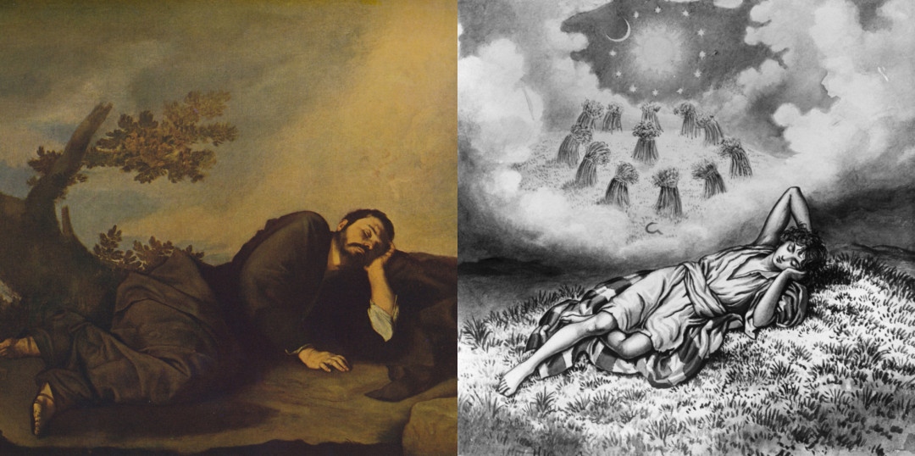

www.leitheim-gedichte.de
Gedicht- Nr.1444

Ich schaue oft auf meines Lebens Mauern
sehr stark sie einst – von Rissen nun durchsetzt
vom Zeitenlauf sie morsch recht abgewetzt
ob die Gedichte mein, wohl überdauern?
--------------------------
Ich geh durchs Land seh Sonne – Regenschauer
seh wie manch Wasserlauf die Ufer netzt,
hör Schafe blöken die den Berg besetzt
seh Tageslicht im Schatten kauern.
------------------------
Trat in ein Haus und sah, dass es versehrt
von Rissen ist es nun durchzogen,
gar vieles war nicht Lebenswert
mein Wanderstab mir wenig Halt geboten.
--------------------------
Vom Alter nun besiegt fühl ich mein Herz
das oft voll Kummer – Selenschmerz,
umsonst war oftmals all Bestreben
wo Sehnsucht, Liebe, mir war oft zugegen.
…………………….
Manch Flamme – kalte Flut habe ich durchmessen
kann viel von dem Erlebten nicht vergessen,
ob Asche, Staub, nur bleibt vom Leben
ob manch unrechte Tat mir wird vergeben?
--------------------------
Wohl wird die Augen schließen mir zuletzt
der Schatten, den der Tag mir zugemessen
vorbei Vergangenes - das Jetzt
kann manche Glut des Lebens nicht vergessen.

